THỰC ĐƠN BÁN TRÚ TUẦN 36 - NĂM HỌC 2024 - 2025
(Từ ngày 26/5/2025 đến ngày 27/5/2025)

Món ăn/1 bữa | Thứ 2  (26/5/2025) | Thứ 3  (27/5/2025) | Thứ 4  (28/5/2025) | Thứ 5  (29/5/2025) | Thứ 6  (30/5/2025)
Món chính | Thịt nạc  rim mắm | Thịt gà  chiên giòn | Nghỉ học | Nghỉ học | Nghỉ học
Món phụ | Đậu sốt cà chua | Củ cải đường, cà rốt  xào thịt lợn
Canh | Canh trứng, đậu | Bí đao xanh  nấu xương gà
Cơm | Cơm BC | Cơm BC

ĐẠI DIỆN BAN BÁN TRÚ NHÀ TRƯỜNG DUYỆT THỰC ĐƠN | HIỆU TRƯỞNG
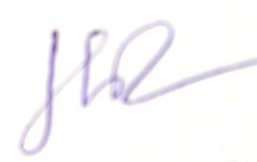    Tô Thị Thủy Phạm Thị Hằng | 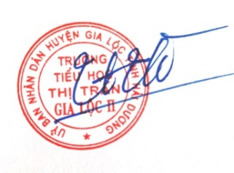  Vũ Thị Hà Thanh
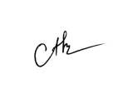

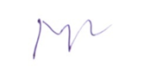

Nguyễn Khắc Năng Phạm Thị Mẽ Cao Thị Dịu

